**Katolícka univerzita v Ružomberku**

**Pedagogická fakulta**

**Monitorovanie teploty a vlhkosti vzduchu pomocou ESP32**

Projektová dokumentácia

Mgr. Tatiana Gnidiaková (2RŠI)

2025

**Monitorovanie teploty a vlhkosti pomocou ESP32**

Cieľom mojej semestrálnej práce bolo navrhnúť a vytvoriť zariadenie na monitorovanie teploty a vlhkosti vzduchu v skleníku, ktoré dokáže poskytovať presné údaje v reálnom čase. Tento projekt som si zvolila hlavne preto, že ho môžem následne využiť nielen vo svojom domácom skleníku, ale aj v školskej záhradke či ako didaktickú pomôcku na iných vyučovacích hodinách (fyzika, technika). Projekt prispeje nielen k efektívnemu monitorovaniu klimatických podmienok, ale aj k rozvoju znalostí študentov v oblasti technológií, programovania a záhradkárčenia. Projekt slúži ako vzdelávací nástroj pre žiakov, aby pochopili princípy merania a prenosu dát pomocou mikrokontrolérov a senzorov.

Pri návrhu a realizácii som spojila viaceré senzory a komponenty. Monitor sleduje najdôležitejšie parametre klimatických podmienok:

* Teplota vzduchu
* Relatívna vlhkosť vzduchu

Údaje sú zobrazované na OLED displeji Qapass 1602A, aby boli ľahko prístupné pre používateľa. Každý parameter je prehľadne zobrazený spolu s jeho aktuálnou hodnotou v reálnom čase, čo používateľovi umožňuje okamžite sledovať podmienky v skleníku či záhradke. Navyše, celý systém je postavený na mikrokontroléri ESP32 WROOM32, ktorý zabezpečuje spoľahlivé meranie a spracovanie dát.

**Použité súčiastky**

* **ESP32 WROOM32** Devkit
* **HTU2X** - senzor teploty a vlhkosti
* **Displej Qapass 1602A** - na zobrazenie nameraných hodnôt
* **Spojovacie káble** - na prepojenie komponentov
* **I2C zbernica pre LCD display**
* **Pájkovačka s cínom** - na trvalé spájkovanie spojov
* **Micro**-USB kábel
* Breadboard – prepojovacie pole

**Parametre HTU2X**

Presný teplotný a vlhkostný senzor komunikujúci cez zbernicu I2C.

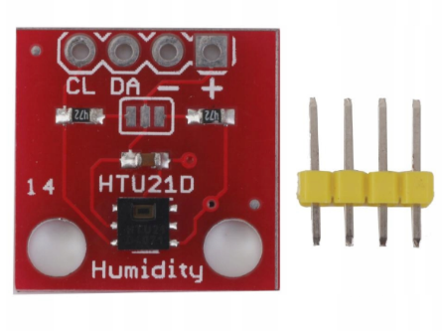- napájanie: 1,5–3,6V

- digitálne I2C rozhranie

- rozsah merania vlhkosti: 0% - 100%

- rozsah merania teploty –30°C –125°C

- presnosť: Teplota: ±0,3°C / Vlhkosť: ±2%

- doba merania: 50ms

- doba odozvy: 5s

- rozmery: 15×15mm

**ESP32 WROOM32 Devkit**

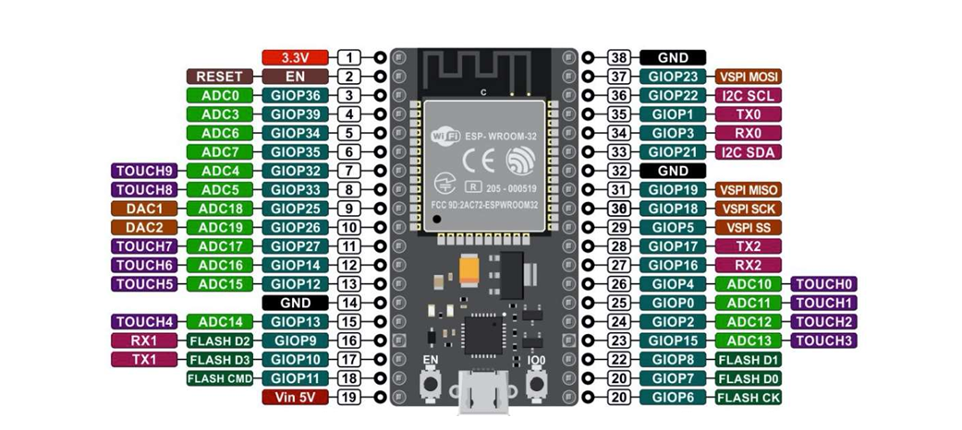

**I2C zbernica pre LCD display**

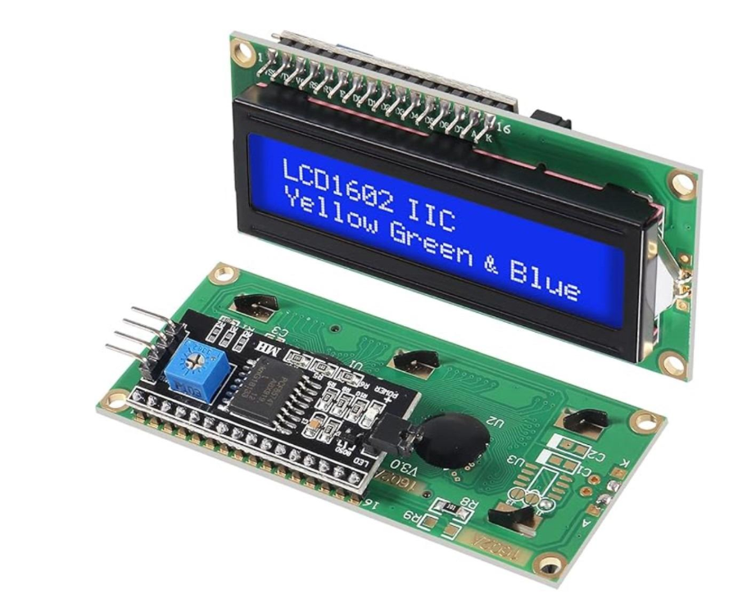

**4. Postup zapojenia**

1. Zapojenie snímača HTU2X do ESP32 spojenia je pomerne jednoduché. Začali sme pripojením pinu VIN k 3,3V výstupu na ESP32 a pripojili sme GND k zemi. Potom sme pripojili kolík SCL k kolíku IO22 na našom ESP32 a pripojili sme kolík SDA k kolíku IO21 na našom ESP32. Prepojenia sme robili pomocou spojovacích káblov na breadboarde.
2. Následne sme preverili funkčnosť senzoru HTU2X v prostredí Arduiono IDE.
3. V Arduine IDE sme si nainštalovali knižnicu *Adafruit_HTU21DF,* napísali kód a prezreli výstupne hodnoty na *Serial Monitore.* Po úspešnom nainštalovaní a naprogramovaní senzoru sme sa pustili do zapojenia OLED displeju Qapass 1602A.
4. Na pripojenie displeju k ESP32 sme použili I2C zbernicu pre LCD display, ktorú sme pomocou cínu prispájkovali k displeju.
5. SDA (data line) sme pripojili k GPIO21, SCL (clock line) k GPIO22. Napájanie: LCD potrebuje 3,3.

Stručný prehľad nášho zapojenia:

**Zapojenie**

**ESP32 k HW-061 (I2C zbernica)**:

* + **GND -> GND ESP32**
  + **VCC -> 3.3V ESP32**
  + **SDA -> GPIO21 ESP32** (alebo iný I2C pin)
  + **SCL -> GPIO22 ESP32** (alebo iný I2C pin)

**ESP32 k HTU2X**:

* + **GND -> GND ESP32**
  + **VCC -> 3.3V ESP32**
  + **SDA -> GPIO21 ESP32**
  + **SCL -> GPIO22 ESP32**

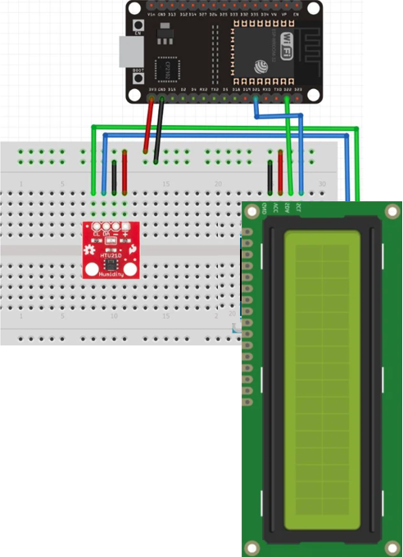*Obr. Schéma zapojenia*

1. Po úspešnom zapojení sme pripojili ESP32 pomocou Micro-USB kábla k počítaču, nainštalovali sme knižnicu *LiquidCrystal_I2C.h* a použili sme nasledovný kód:

#include <Wire.h>

#include <Adafruit_Sensor.h>

#include <Adafruit_HTU21DF.h>

#include <LiquidCrystal_I2C.h>

// Inicializácia HTU21D

Adafruit_HTU21DF htu = Adafruit_HTU21DF();

// Inicializácia LCD (adresa I2C je zvyčajne 0x27)

LiquidCrystal_I2C lcd(0x27, 16, 2);

void setup() {

Serial.begin(115200);

Wire.begin();

// Inicializácia senzora HTU21D

if (!htu.begin()) {

Serial.println("HTU21D senzor sa nepodarilo inicializovať!");

while (1);

}

// Inicializácia LCD displeja (16 stĺpcov, 2 riadky, 5x8 bodová mriežka)

lcd.begin(16, 2, LCD_5x8DOTS); // Explicitne zadávame tri parametre

lcd.backlight();

lcd.setCursor(0, 0);

lcd.print("Inicializacia...");

delay(2000);

}

void loop() {

// Čítanie teploty a vlhkosti

float teplota = htu.readTemperature();

float vlhkost = htu.readHumidity();

// Výpis na sériový monitor

Serial.print("Teplota: ");

Serial.print(teplota);

Serial.println(" °C");

Serial.print("Vlhkosť: ");

Serial.print(vlhkost);

Serial.println(" %");

// Zobrazenie údajov na LCD displeji

lcd.clear();

lcd.setCursor(0, 0);

lcd.print("Temp: ");

lcd.print(teplota);

lcd.print(" C");

lcd.setCursor(0, 1);

lcd.print("Hum: ");

lcd.print(vlhkost);

lcd.print(" %");

delay(2000); // Aktualizácia každé 2 sekundy

}

**FOTODOKUMENTÁCIA**

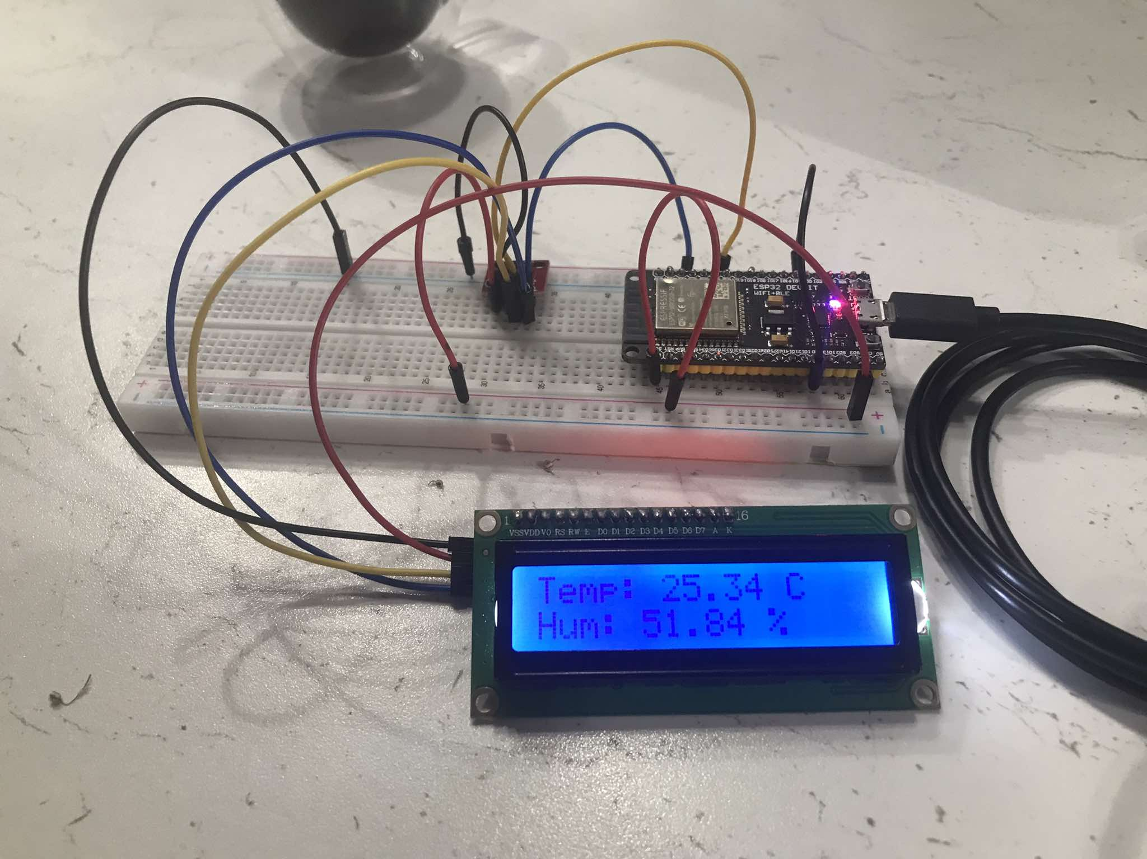

**ZDROJE**

<https://microcontrollerslab.com/esp8266-nodemcu-htu21d-temperature-humidity-sensor/>

<https://www.youtube.com/watch?v=_H1PlTPqQbc>

[Interface DHT11 DHT22 with ESP32 – Display Readings on OLED](https://microcontrollerslab.com/dht11-dht22-esp32-oled-tutorial/)

<https://navody.dratek.cz/navody-k-produktum/senzor-teploty-a-vlhkosti-htu21d-i2c.html>

Githube:

<https://github.com/TatianaGnidiakova/Smart-greenhouse>